МКОУ «Н-Дженгутаевская СОШ»

Информация

о проведённых мероприятиях, в рамках празднования 100-летия со дня образования Всесоюзного Ленинского Коммунистического Союза Молодежи (ВЛКСМ)

26.10.2018г.

В школе было проведено мероприятие посвященное празднованию 100-летия со дня образования Всесоюзного Ленинского Коммунистического Союза Молодежи (ВЛКСМ).

В них принимали участие комсомольцы, возглавлявшие ученические и учительские комсомольские организации:

**Чопанов Мурат Магомедович- секретарь комсомольской организации 1978 - 90-х годов.**

**Казиева Нажабат Гусеновна-член комсомольской организации 1970-х годов.**

**Салахбекова Барият Османовна - член комсомольской организации 1975-х годов.**

**Аманатова Нарема Джанболатовна - член комсомольской организации 1980-х годов.**

**Джамалова Зайнаб Яхияевна – член комсомольской организации- 1986-х годов.**

Они познакомили обучающихся с историей комсомола , принципом работы добровольческих кампаний, проводимых комсомольцами, с интересными историями.

Ребятам были показаны пионерский галстук, значок и комсомольский билет. Ребята узнали, что у комсомольской организации было 6 наград, что комсомольцы по комсомольским путёвкам участвовали в строительстве, осваивали целину и многое другое.

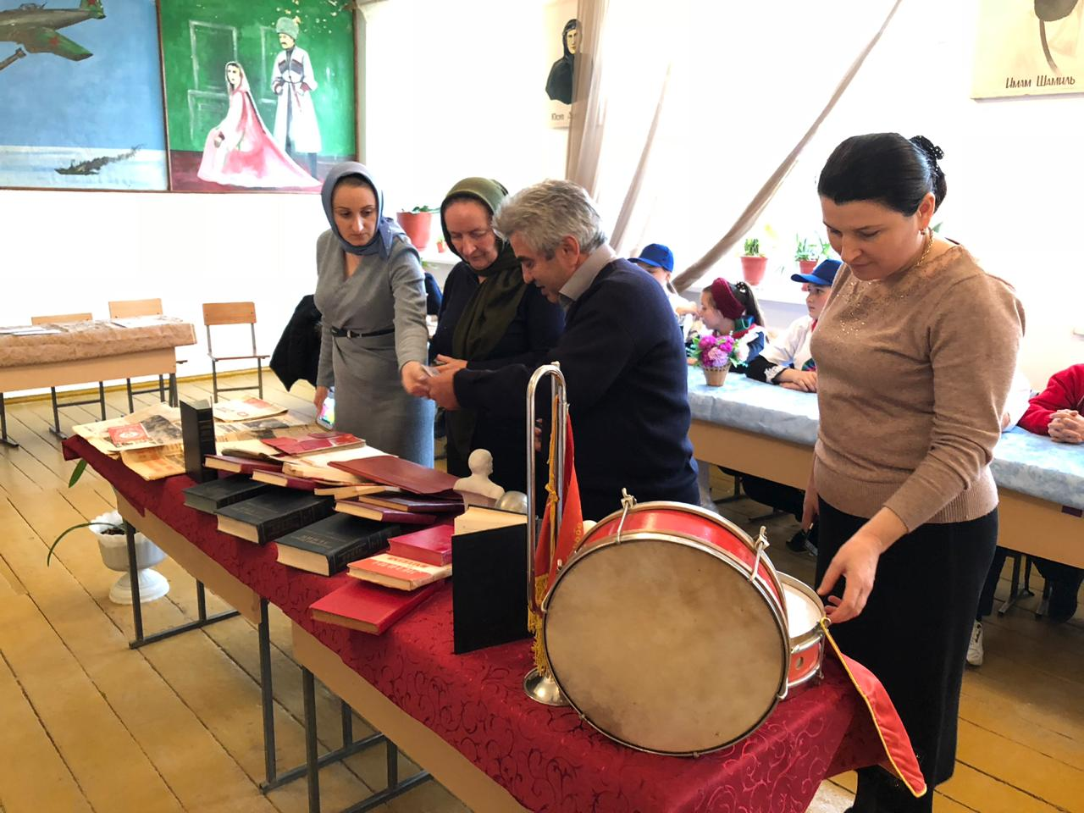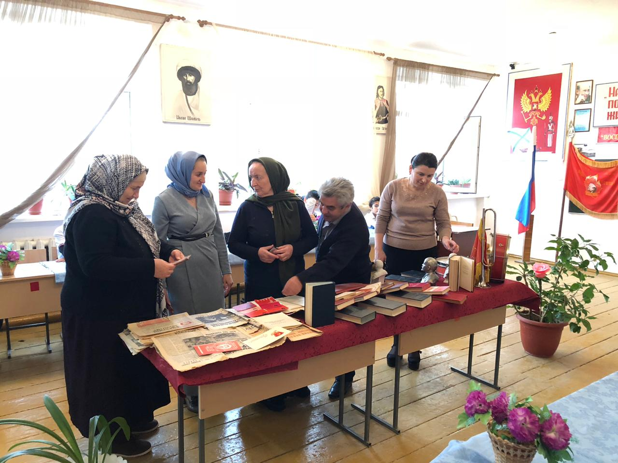

Выставка на тему: « 100 лет ВЛКСМ»

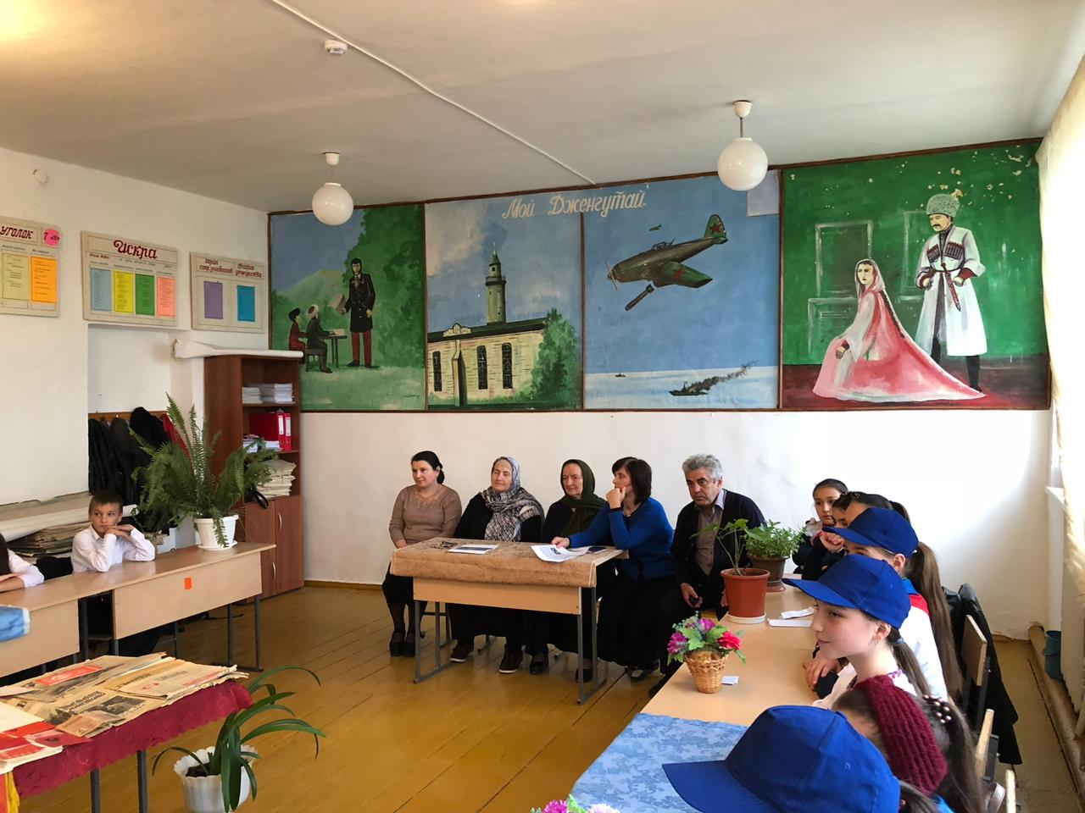

Приглашенные на мероприятие.

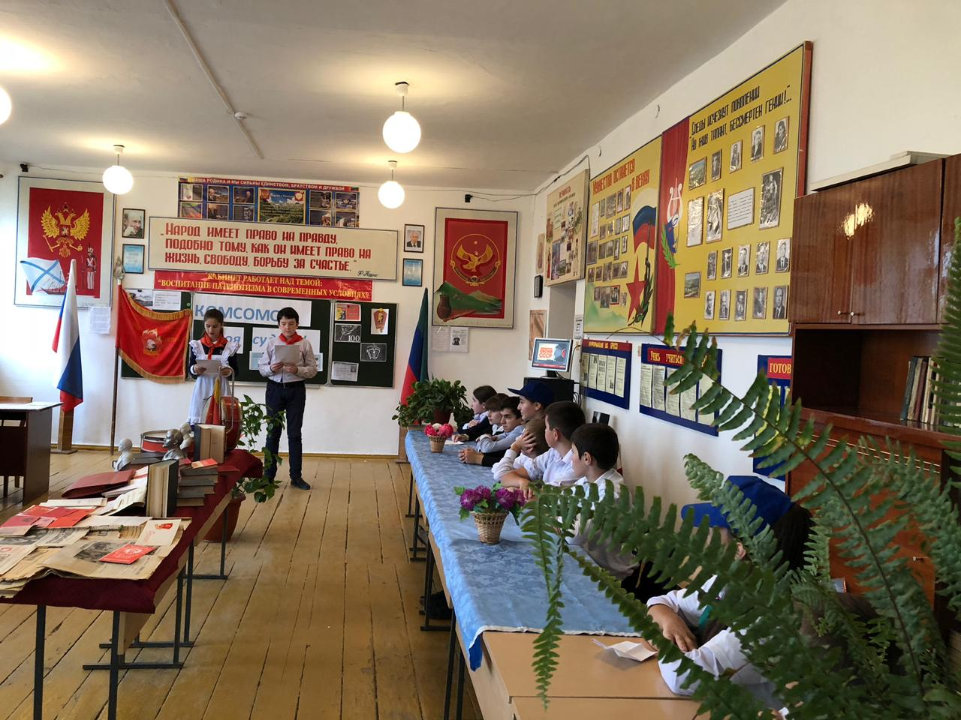

Ведущие мероприятия: Зайналов А. и Алхасова Ю.-7 «в» класс.

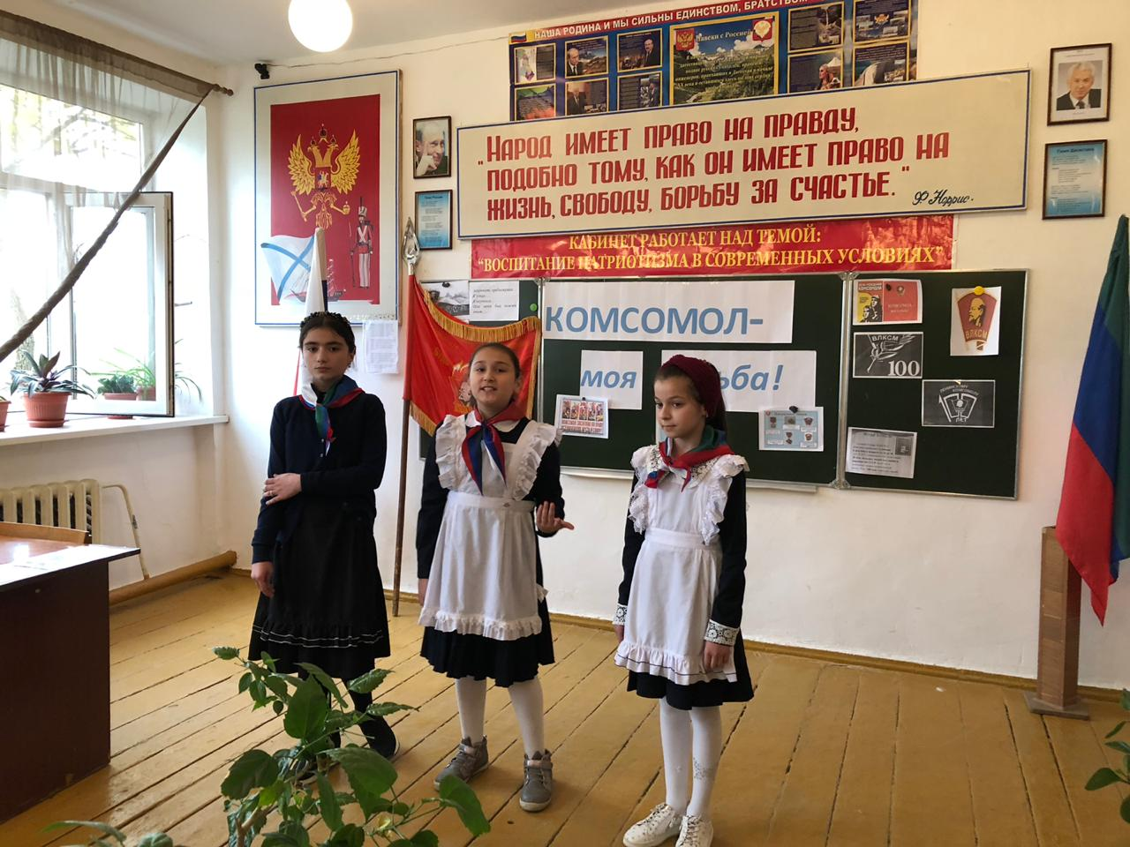

Выступление уч-ся 5 –х классов

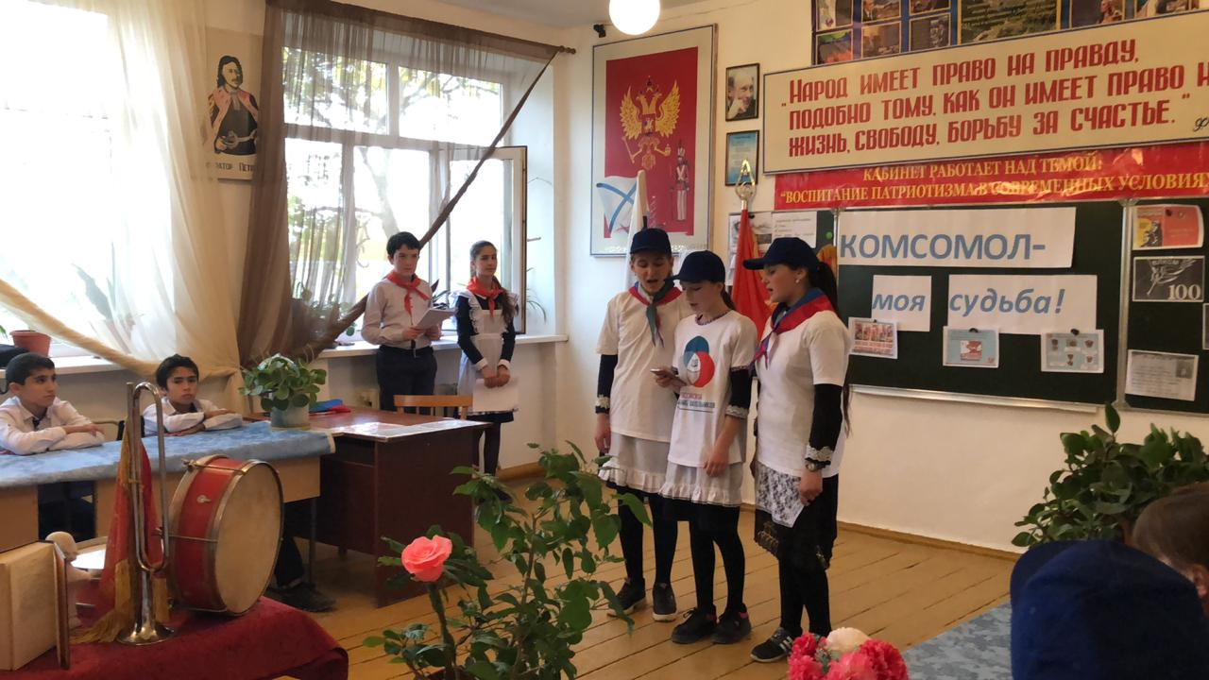

Выступление уч-ся 7-х классов

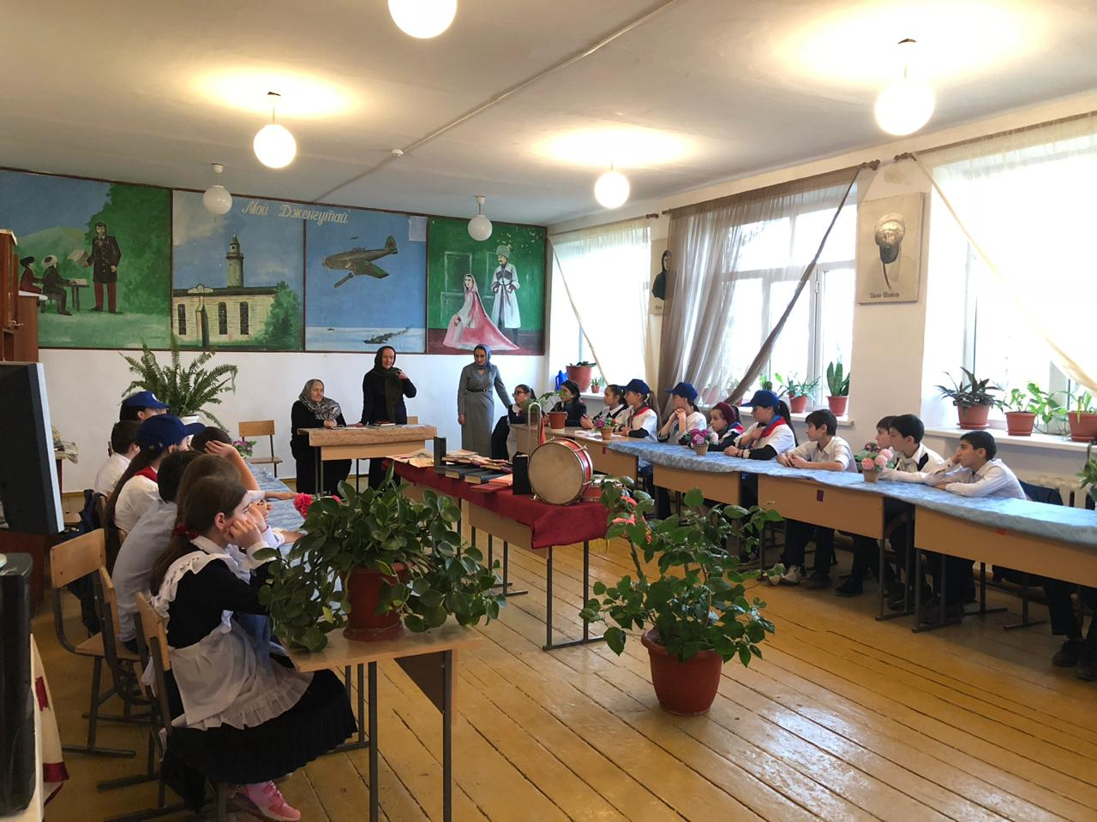

Перед учащимися выступила Салахбекова Барият Османовна - член комсомольской организации 1975-х годов. Она показала ребятам свой комсомольский билет, рассказала о правилах, по которым жили комсомольцы, мероприятиях в которых они участвовали, в её воспоминаниях остались только хорошие моменты, связанные с комсомолом. Она рассказала о том, что в комсомольской организации они прошли школу воспитания и закалки, отваги и мужества, выросли по-настоящему любящими свою родину людьми.

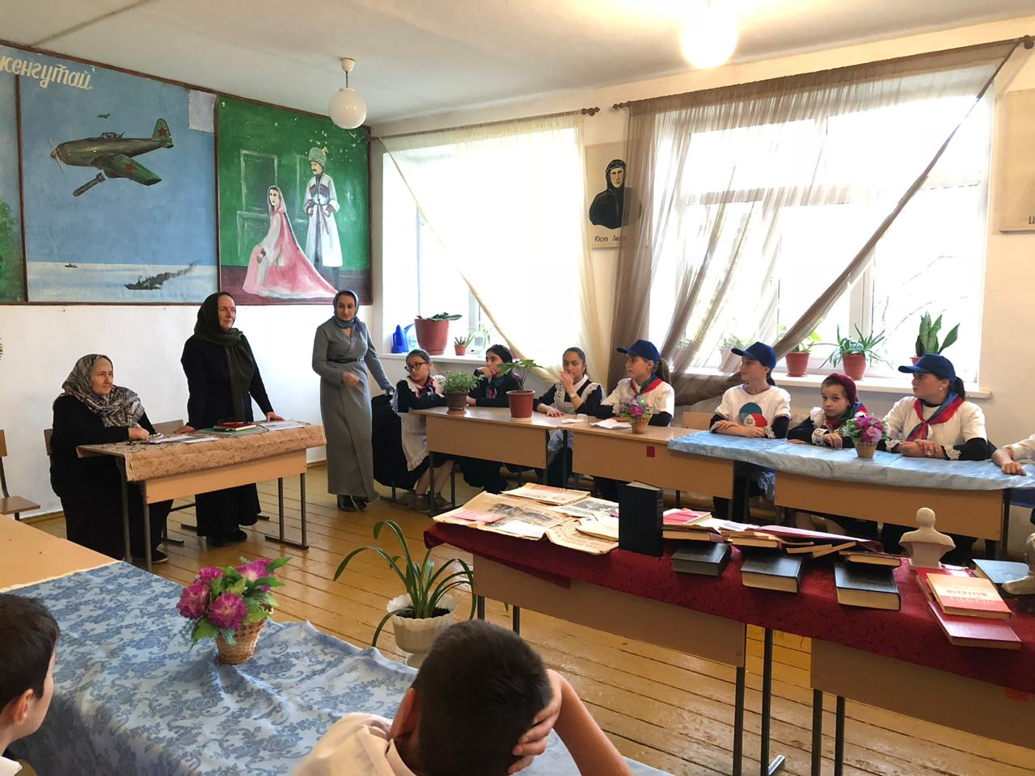

Во всех классах прошли классные часы, посвящённые комсомолу, на которых учащиеся узнали о героизме комсомольцев, трудовых подвигах на целине, о том, что уникальную школу ВЛКСМ прошли миллионы юношей и девушек. Комсомол воспитывал молодых людей на принципах коллективизма, трудолюбия, целеустремленности, создавал возможности для реализации их личностного и творческого потенциала. В юности комсомольскую закалку получили сотни прекрасных специалистов, талантливых профессионалов, добившихся высоких результатов в самых разных отраслях народного хозяйства.

Информация, полученная на классных часах, была интересна, все ребята с удовольствием слушали рассказы и смотрели презентации о комсомоле.

Заместитель директора по ВР : М.М. Чопанов